El superusuario o root es el nombre convencional de la cuenta de usuario que posee todos los derechos en todos los modos (monousuario o multiusuario). Normalmente es la cuenta de administrador.

No nos deja establecer una contraseña durante la instalación porque aún no están instaladas todas las funciones del sistema operativo una vez finalizada si nos pide establecer usuario y contraseña

Los procesos en Linux tienen una estructura de procesos de padres e hijos. Un proceso en Linux genera un nuevo proceso para que realice una tarea determinada, y este nuevo proceso es considerado proceso "hijo" del proceso anterior, al que se llama "padre".Existen fundamentalmente dos tipos de procesos en Linux:Procesos en primer plano (también denominados procesos interactivos): estos se inicializan y controlan a través de una sesión de terminal. En otras palabras, tiene que haber un usuario conectado al sistema para iniciar dichos procesos; no se han iniciado automáticamente como parte de las funciones/servicios del sistema.Procesos en segundo plano (también denominados procesos automáticos/no interactivos): son procesos que no están conectados a una terminal; no esperan ninguna entrada del usuario.

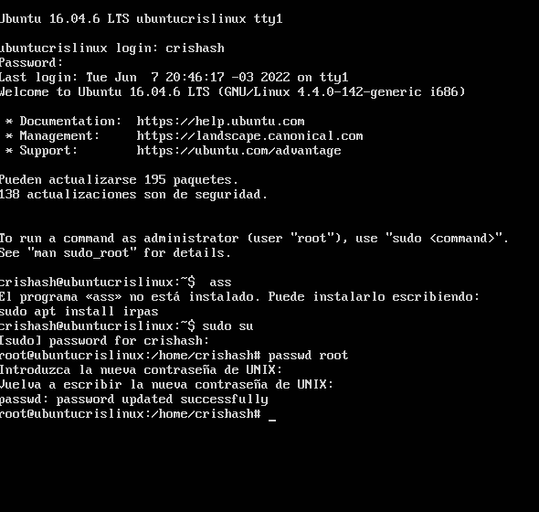tUn proceso se identifica por su ID de proceso (PID), así como su ID de proceso principal (PPID)

